AEROSEM A und ADD: Vielfalt hat einen Namen
Mit der Entwicklung der pneumatischen Sämaschine AEROSEM gelang Pöttinger bereits vor vielen Jahren die Integration von Einzelkorn-Sätechnik in eine pneumatische Standard-Sämaschine. Vielfach erweitert und laufend verbessert, sind die pneumatischen Sämaschinen AEROSEM A und ADD (mit Doppelscheibenschar) für alle Betriebe, Standorte und Aussaat-Anforderungen geeignet. Beide Maschinen sind jeweils in den Arbeitsbreiten 3,0 m, 3,5 m und 4,0 m erhältlich. Für den besten Saataufgang bietet Pöttinger jedem Betrieb die passende Ausstattung an.

Erfolgreiche Aussaat beginnt bei den Werkzeugen
Eine erfolgreiche Aussaat benötigt perfekt aufeinander abgestimmte Werkzeuge für das Formen der Saatrille, eine gleichmäßige Saatgutablage und eine optimale Saatgutbedeckung. Pöttinger bietet bei den AEROSEM A Sämaschinen genau die richtigen Schare für die unterschiedlichen Bedürfnisse:
Das gewölbte Einscheibenschar mit einem Durchmesser von 320 mm öffnet den Boden und räumt in Kombination mit einem Gussteil die Saatrille frei. Beide Scharreihen weisen dabei denselben Schardruck mit maximal 25 kg auf. Die einstellbaren, rotierenden Abstreifer sitzen hinten. Sie sorgen für viel seitlichen Freiraum und sind unempfindlich gegen große Erdkluten.
Das DUAL DISC Doppelscheibenscharsystem überzeugt bei den angebauten AEROSEM ADD Sämaschinen durch eine exakte Saatgutablage. Die großdimensionierten Schare sind leicht versetzt angeordnet und formen eine gleichmäßige, saubere V-förmige Saatrille. Dabei sorgen die wartungsfrei gelagerten, gleichlangen Drillhebel für höchste Einsatzsicherheit. Mit bis zu 60 kg Schardruck ist ein sicheres Durchschneiden auch bei hohen Fahrgeschwindigkeiten gewährleistet.

Komfortable Schardruckverstellung
Die Tiefeneinstellung und Schardruckverstellung erfolgt bei den angebauten AEROSEM Sämaschinen komfortabel an der Seite. Bei den Einscheiben-scharen erfolgt die Tiefeneinstellung über den Schardruck oder die optionalen Tiefenführungsrollen.
Beim DUAL DISC Scharsystem erfolgt die Tiefeneinstellung für die gesamte Maschinenbreite zentral über zwei Spindeln. Gleichlange Drillhebel sorgen für einen gleichmäßigen Schardruck auf der gesamten Arbeitsbreite - optional ist eine hydraulische Verstellung für beide Scharvarianten verfügbar.

Höchste Präzision bei der Dosierung
Das AEROSEM Dosiersystem ist auf höchste Präzision bei der Saatgutdosierung konzipiert und gewährleistet eine exakte Ausbringung bei verschiedenen Saatgutarten und schwierigsten Arbeitsverhältnissen. Mittels Bodenklappe erfolgt eine zusätzliche Feinjustierung abhängig von der Korngröße des Saatguts.

Kurz & kompakt
Der minimale Abstand zwischen Säschiene und Nachläufer ermöglicht die kompakte Bauweise der AEROSEM Aufbausämaschinen. Aufgesattelt auf der Kreiselegge oder Kurzkombination liegt der Schwerpunkt extrem weit vorne. Die AEROSEM ist auf der Nachlaufwalze fixiert und wird über einen Oberlenker geführt. Das Gewicht der Sämaschine wird vom Nachläufer getragen. Walze und Sämaschine bilden eine kompakte Einheit und ermöglichen eine Parallelführung der Maschine. Bei einer Arbeitstiefen-änderung der Kreiselegge erfolgt somit keine Veränderung der Sätiefe.

PCS (Precision Combi Seeding) für perfekte Ablage
Die Option PCS integriert die Einzelkorn-Sämaschine in die starren pneumatischen Sämaschinen von Pöttinger und macht Sie unabhängig vom Einzelkorn-Sägerät. Das bedeutet mehr Flexibilität und mehr Wirtschaftlichkeit. Beim PCS-System bei den AEROSEM ADD wird der Mais mit 37,5 cm bzw. 75 cm oder in einer Doppelreihe (DUPLEX SEED) mit 75 cm Reihenabstand abgelegt. Bei DUPLEX SEED erfolgt die optimale Standraumverteilung durch Verdoppelung der Längsabstände bei Aufteilung der Körner auf zwei Maisreihen. Eine Ertragssteigerung bei Silomais und Körnermais von bis 5,5 Prozent ist möglich.

Die vielfältigen Einsatzmöglichkeiten und die Aussaatqualität der AEROSEM A und ADD übertreffen laut Aussagen der Praktiker alle Erwartungen. Die Anwender sind begeistert, wie gut und einfach das System arbeitet. Die AEROSEM bietet Komfort und Genauigkeit pur für jeden Ackerbau-Profi.

Bildervorschau:
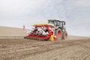 | 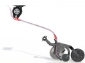 | 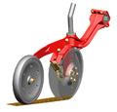
Die AEROSEM 3002 ADD für besten Saataufgang | Das gewölbte Einscheibenschar | DUAL AERORSEM DISC Doppelscheibenschar
https://www.poettinger.at/de_at/Newsroom/Pressebild/2736 | https://www.poettinger.at/de_at/Newsroom/Pressebild/2822 | https://www.poettinger.at/de_at/Newsroom/Pressebild/3160
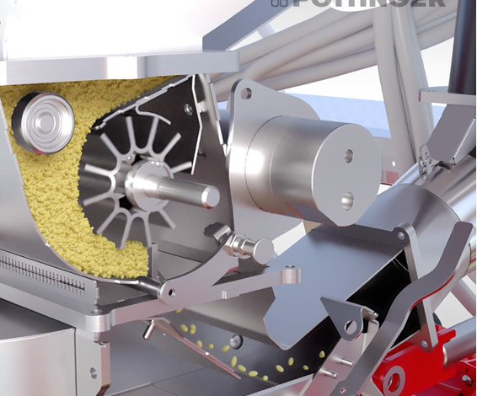 | 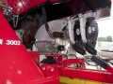 | 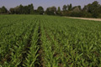
Höchste Präzision bei der Dosierung | PCS für perfekte Saatablage | Zweireihiger Saataufgang durch DUPLEX SEED
https://www.poettinger.at/de_at/Newsroom/Pressebild/5175 | https://www.poettinger.at/de_at/Newsroom/Pressebild/2821 | https://www.poettinger.at/de_at/Newsroom/Pressebild/3807

Weitere druckoptimierte Pressebilder unter: www.poettinger.at/presse

